**深圳大学期末考试**

**《计算机导论/大学计算机》A卷**

**2021评分标准与参考答案**

1. 选择题（每小题2分，共40分）

|  |  |  |  |  |  |  |  |  |  |  |
| --- | --- | --- | --- | --- | --- | --- | --- | --- | --- | --- |
| **单选**  **题号** | **1** | **2** | **3** | **4** | **5** | **6** | **7** | **8** | **9** | **10** |
| **答案** | **B** | **A** | **C** | **D** | **D** | **A** | **A** | **D** | C | **C** |
| **单**选  **题**号 | **1**1 | **1**2 | **1**3 | **1**4 | **1**5 | **1**6 | **1**7 | **1**8 | **1**9 | **2**0 |
| **答案** | **D** | **B** | **B** | **C** | **D** | **B** | **B** | **C** | **C** | **B** |

1. 简答题：每小题6分，共24分
2. 答：

首先，令f(x)表达在任意两个柱子间搬动x块金片的次数。那么搬动A柱子上的N块金片到C柱子上的话，首先需要把前面的N-1块金片搬动到B柱子上，搬动次数等于f(N-1)；其次，再把A柱子上的第N块（最底下的）金片搬动到目标柱子C上，搬动次数等于1次；最后则再把放在B柱子上的N-1块金片搬到目标C柱子上，搬动次数再次为f(N-1)。此时完成所有金片到C柱子上的搬动，总的移动次数为以上三步之和：（5分）

f(N)=f(N-1)+1+f(N-1)=2*f(N-1)+1. (1分,必须为递归表达式，否则0分)

1. 答：

1） 8583D是个十进制下的国标码，其转换成十六进制为5553H，根据有效的国标码的定义，两个字节的最高位不能为1的要求，因此其为有效的国标码，以下为其对应的机内码和区位码的计算：1分

机内码：5553H+8080H=D5D3H 2分

区位码：8583D -3232D=5351D，通过查附表，其为汉字“沼”。2分

2） 8583H不是有效的国标码，根据以上阐述的国标码定义，其最高位为1因此不是有效的国标码。1分

1. 答：
2. 补码下，0的编码唯一，因此多出来的-0的编码10000000定义为-128的补码。（2分）
3. -127-1的补码运算过程为：

-127原=11111111 -127反=10000000 -127补=10000001 （1分）

-1原=10000001 -1反=11111110 -1补=11111111 （1分）

（-127-1）补=（-127）补+（-1）补

=10000001+11111111=（1）10000000

最高位舍弃，所以（-127-1）补=10000000 （1分）

因为10000000就是-128的补码，所以-127-1=-128 （1分）

1. 答：

（1）中央处理器：解释计算机指令以及处理计算机软件中的数据。

（2）存储器：存储程序和各种数据,并能在计算机运行过程中高速、自动地完成程序或数据的存取。

（3）输入设备：接收数据和指令，将其转化成计算机能识别的形式。

（4）输出设备：以人们可以理解的形式显示处理后有用的数据。

（5）通信设备： 使计算机用户能够和其他计算机通信，以交换数据和程序。(酌情给分，共6分，若没有给出功能，扣3分）

1. 设计题：每小题10分，共30分
2. 答：

q1:起始状态，指针处于**x**的最右边，需要将指针所指定纸带的数据改写为0

q2:指针所处纸带的数据需改写为1

q3:指针所处纸带的数据需保持不变

qf:结束状态

q100Lq2 (2分)

q110Lq2 (2分)

q1bbNqf (1分)

q201Lq3 (1分)

q211Lq3 (1分)

q2bbNqf

q300Lq3 (1分)

q311Lq3 (1分)

q3bbNqf (1分)

或者

q100Lq2 (3分)

q110Lq2 (3分)

q201L/R/Nqf (2分)

q211L/R/Nqf (2分)

2、答：

贪心算法步骤：

1）贪心选择边DC

2）贪心选择边CB，不构成回路

3）贪心选择边AB，不构成回路

4）贪心选择边AD，构成A－D－C－B回路，放弃

5）贪心选择边DE，不构成回路，结束。

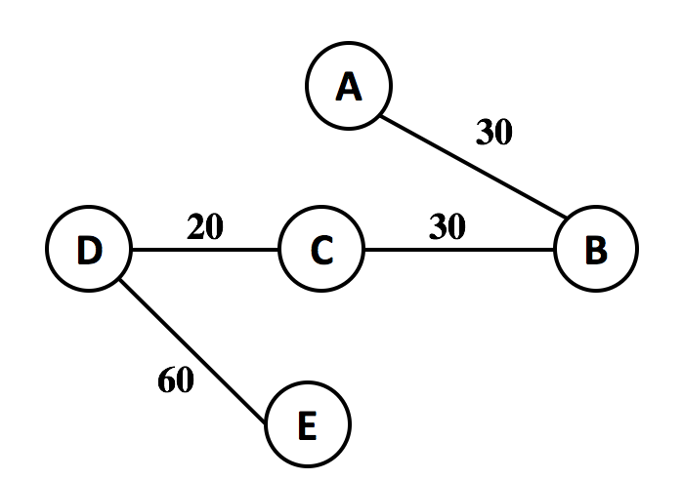

评分标准：一个步骤2分共10分，包括画图

3、答：

实现该算法的流程图为

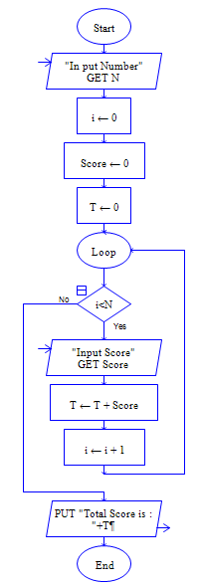

评分标准：

总共10分，标准如下：

两个输入每个1分共2分；

5个赋值每个1分共5分；

输出1分；

循环结构2分。

1. 论述题（6分）

评分标准： 从个人信息泄露问题带来的潜在危害方面说明即可（2分），结合自身的理解举例说明（3分），给出预防或者解决措施（1分）。

例如：

1）个人信息泄露可能会导致个人的自身权益收到伤害，涉及个人的人身，财产安全等 ---------2分

2）结合举例说明：例如垃圾短信，骚扰电话，电信诈骗或广告推送等 ----------3分

3）访问不正规网站或者注册APP时，谨慎填写身份证信息以及电话号码；避免自动连接公共wifi；不在公共电脑上登入个人重要信息等--------1分